Een planning opstellen
Inhoud
Maak een weekplanning 2
Stap 1: Vul de uren in. 2
Stap 2: Haal die kleurtjes uit jongens en meisjes 3
Stap 3: Bespreek met anderen. 3
Stap 4: Hang je planning op. 3
Maak een dagplanning. 4
Stap 1: To-do lijstje 4
Stap 2: Wat is deze week belangrijk? 4
Stap 3: Tijd 4

Maak een weekplanning
Het is niet steeds gemakkelijk om je aan een planning te houden. Soms plan je iets te doen, maar voor je het weet komt er opeens iets tussen waardoor je planning niet meer klopt. Het komt soms voor dat je helemaal geen zin hebt om te studeren, ondanks dat je wél iets inschreef in je agenda!
Toch kan je leren plannen, als je er een gewoonte van het maakt; kan het je écht helpen met studeren. Je weet dan wat je te doen staat en gaat sneller aan het werk. Je zal ook meer zin hebben om te leren, wanneer je een vaste studieroutine hebt!
Tips voor leerlingen
- Neem altijd een vast uurtje per dag om te werken, op dàt uur studeer je dan. Zo is het àltijd dudelijk! Natuurlijk zullen er dagen zijn waarop dit niet lukt, maar toch. Het zal al veel helpen als je jezelf voorneemt dit te doen.

Klinkt bijna te mooi om waar te zijn, hé? Dat is het meestal ook; het is niet gemakkelijk om een vast tijdstip te vinden waarop je je aandacht op je studie richt en niets anders, soms komen vrienden of familie nog even langs. Dan ben je al helemaal niet meer aan het studeren.
Gelukkig kan je planning daarbij helpen! Het geeft een overzicht van de tijd waarop je vrij en bezet bent. Onderstaande rooster is daar een voorbeeld van.
Tip: Tegenwoordig zijn we zo ver gekomen dat agenda’s zelfs op de computer ingevuld kunnen worden, dat neemt heel wat minder tijd in beslag… maar er zijn ook nadelen. Een agenda die je zelf uittekent, kan je overal meenemen. Je hebt geen internet of elektriciteit nodig.

Stap 1: Vul de uren in.
Deel je schema op in blokjes van uren. Schrijf bij “aantal uren” het uur wanneer je opstaat en ga de lijst af tot en met het einde van je blad. Als het goed is zou er telkens één uur per vakje moeten zijn.
Bijvoorbeeld
Als je om vijf uur op moet, dan schrijf je in het eerste vakje aan de linkerkant: “Van 5 uur tot 6 uur”; daaronder schrijf je dan:
“6 uur tot 7 uur”, ga verder tot je aan het einde van je blad komt en dus naar bed gaat.

Stap 2: Haal die kleurtjes uit jongens en meisjes
Je kleurt de uren op school alvast in, waarom doe ik dit? Ik weet niet hoe jullie daar over denken, maar ik maak mijn huiswerk liefst thuis. De uren op school kleur ik in met eenn kleurtje, blauw vind ik wel leuk… Welke kleuren je gebruikt zijn niet zo van belang; zolang je voor een activiteit dezelfde kleur gebruikt.
Naast je uren op school, heb je nog vast nog andere vaste activiteiten; eten, fietsen, voetballen, koken, werken en zo verder. Voor deze vakjes neem ik voor dit voorbeeld een groene kleur.
Wanneer je alle lesuren en vaste activiteiten hebt ingekleurd, blijven er nog wat witte vakjes over. Bevinden deze witte vakken zich op eenzelfde rij? Dan is dat het tijdstip om je vaste studeer uur in te plannen.
Natuurlijk kunnen we ook niet verwachten dat je al je vrije tijd opoffert. Je kleurt daarom de momenten waarop je wilt studeren in met rood. Tijdens de rode uren heb je tijd om je huistaken te maken, repetities te leren of te werken voor school. Soms is het zo dat je niet genoeg hebt aan 1 uur werk, daarom plan je best ook reserve uurtjes in. Dit zijn uren waarop je werkt als je veel taken of repetities hebt voor school. De oranje uren gebruik je enkel als je het écht écht nodig hebt. De witte vakken die nu nog overblijven, stellen je vrij uren voor!
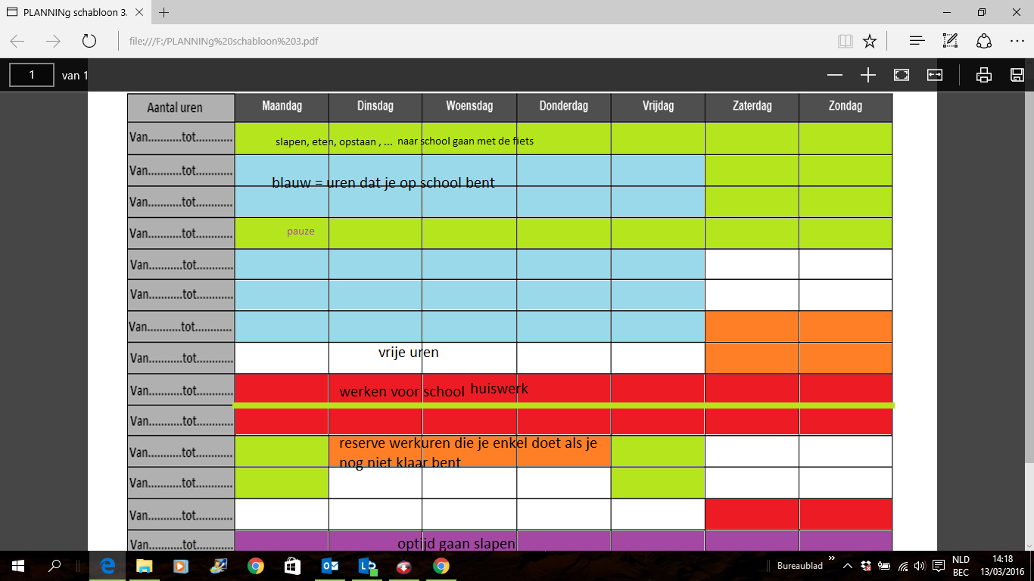

Stap 3: Bespreek met anderen.
Ga in overleg met je vrienden en familie: je studeert tijdens de rode uren, weet je nog? Nu kan je dat ook duidelijk maken aan je vrienden, familie, of je hond. Nee, grapje; laat je hond hier maar buiten.
Je kan het rooster die je opstelde voorleggen aan die mensen die meestal storen en duidelijk maken dat je nu met rust gelaten wilt worden.

Stap 4: Hang je planning op.
Hang het blad op een plaats waar je veel komt; op die manier heb je ‘m altijd in het oog!
Jullie weten nu op welk moment je tijd hebt en wanneer niet!
Studietip:
- Zorg er voor dat het niet meer tijd kost om je planning op te stellen, dan om het werk zelf te doen, hé.
- Wanneer je een keer een weekplanning hebt opgesteld dan blijft deze meestal elke week hetzelfde. Herbekijk je planning elke week om te zien of je iets moet aanpassen.
- In het begin kan het zijn dat je nog regelmatig zal moeten bijwerken, maar hoe vaker je een planning hebt gemaakt, hoe beter je kan plannen.

Maak een dagplanning.
Nu je elke dag je uren hebt geregeld waarop je gaat studeren, moet je ook nog weten wat je tijdens die uren allemaal gaat doen. Wanneer je weet wat je te doen staat tijdens het uurtje, verlies je minder tijd op het moment zelf.

Stap 1: To-do lijstje
Maak een lijst met wat je allemaal moet doen. Denk ook aan de simpele dingen, zoals: je boekentas leegmaken en terug klaarzetten voor de volgende dag.
Dit is een to-do lijstje. Plaats hierin het tijdstip tegen wanneer de taak moet af zijn… wanneer hadden we weer rep? Juist ja! Ik schreef het in mijn to-do lijstje
To-do lijst:
- Woensdag 10 maart: Wiskunde staartdelingen
- Donderdag 11 maart: S.W.O hoofdstuk over voedsel en het gebit
- Vrijdag 12 maart: Nederlands taak over de dt regel.

Stap 2: Wat is deze week belangrijk?
Als je weet wat je deze week nog moet doen, dan kijk je naar wat nu belangrijk is. Een huistaak tegen morgen is belangrijker dan een repetitie tegen volgende week!

Stap 3: Tijd
Schrijf op hoeveel tijd je nodig hebt om een repetitie of huistaak helemaal af te hebben. Wanneer dat veel tijd in beslag neemt, kan je ‘m opdelen in kleinere stukjes, bijvoorbeeld per onderwerp.
Als je niet goed weet hoeveel tijd iets in beslag neemt, dan kan je dit nagaan op de volgende manier : De eerste keer dat je voor een repetitie leert schrijf je op van wanneer tot wanneer je iets hebt geleerd. Hoeveel blaadjes heb je geleerd op 1 uur, wanneer ik écht goed doorwerk? Hoe lang heb je aan een taak gewerkt?
Hierna bepaal je hoelang je werkt aan een bepaalde rep. Bv 10 minuutjes om 2 bladeren uit het hoofd te leren of samen te vatten.

Voorbeeld van stap 2:
Voor een rep over voeding en gebit studeer je anderhalf uur. Dat kost heel wat tijd, eigenlijk zou je dan op maandag één uur over voeding leren en op dinsdag een half uur over het gebit; dat is afhankelijk van de tijd die je zelf nodig hebt.
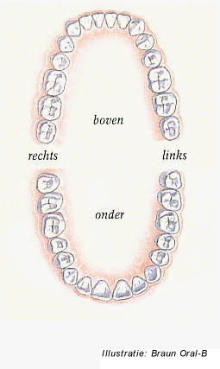
Maandag één uur studeren Dinsdag nog eens een half uur studeren
Zo moet je minder hard werken op één avond en je kan nog steeds je hobby’s uitoefenen. Zo kan je bijvoorbeeld eerst een uurtje leren en dan gaan hengelen, praten met vrienden, muziek luisteren, tv kijken of wat dan ook! Op die manier voel je je veel relaxter wanneer je even vrij hebt. Je weet namelijk wat je nog te wachten staat en wanneer dit je te wachten staat. Geen onverwachte paniekmomenten ’s avonds waarop je denkt: ” Oh nee; Ik heb morgen rep wiskunde en ik heb nog niets gedaan!”
Wanneer je dan een half uurtje gewerkt hebt aan gebit, dan heb je nog een half uurtje over om het vorige hoofdstuk te herhalen. Herhalen zorgt ervoor dat je alles beter kan onthouden. Hoe meer je herhaalt, hoe beter je iets onthoudt.
Studietip: Herhalen en oefenen is de sleutel tot succes. Hoe meer je jouw leerstof herhaalt, hoe beter je het kent. Als je bijvoorbeeld na elke studieperiode van 25 minuten nog eens vijf tot tien minuten alles goed overleest; zal je het beter kennen dan wanneer je dat niet zou doen. Het kost even tijd, maar dit kan het verschil maken tussen slagen en niet slagen. En wij geloven dat jij dat verschil kan maken!

Bronnen
Deneve, M., Van Cauwelaert , J., & Peeters, L. (2014). Leerbeest 3.0. Averbode .
Geessinck, N. (2014, oktober 3). Huiswerk maken begint met leren plannen. Opgehaald van Thuis in onderwijs.nl: http://www.thuisinonderwijs.nl/huiswerk-maken-begint-met-leren-plannen/
Monique. (2013, maart 3). Hoe gebruik je je agenda? Opgehaald van Ik leer in beelden, dit is mijn talent: http://www.ikleerinbeelden.nl/beelddenken-planning/agendas/gebruik-je-agenda/

